2. 이론 및 수치 모델
2.1. 저주파 음향 화염 교란 메커니즘 (M1)
저주파 음향 소화는 개구 면적 A = π(D/2)² (D = 0.15 m), 주파수 f = 60 Hz 피스톤 음원에서 방사된 주기적 압력파가 화염 기저에 음향류(acoustic streaming)를 형성하여 혼합층을 기계적으로 교란·소멸시키는 원리에 기반한다. 유효 방사 음향 출력은 장치 인가 전력 P_device = 80 W를 초과할 수 없으므로 P_acoustic = min(ρ₀ c u²_req A, P_device)로 상한을 제한한다(ρ₀ = 1.204 kg/m³, c = 343.0 m/s). 이격거리 r에서의 표적 유도 입자 속도는 원점 특이점을 개구 면적 A로 정규화한 Rayleigh 구면파 전이 모델 u_rms(r) = u_source √(A / (A + 2πr²))로 산출하며, 화염 스트레인율 a = |∇u| ≥ a_crit ≈ 250 s⁻¹ 조건에서 국부 소멸이 유도된다. 기체 반력은 반구 운동량 수지로부터 F_rad = P_acoustic / (2c) = 0.0017 N으로 도출된다.
2.2. 고속 공기 와류 링 사출 및 궤적 역학 (M2)
펄스 와류 링은 노즐 반경 R = 0.05 m, 사출 속도 U₀ = 8.0 m/s, 펄스 시간 T = 0.05 s 슬러그 유동의 전단층 롤업으로 생성된다. 무차원 스트로크 비 L/D = U₀T/(2R) = 4.0은 Gharib의 핀치오프 상한에 정합한다. 슬러그 순환 Γ_slug = ½U₀²T에 롤업 효율 η_circ = 0.35를 적용한 유효 순환 Γ = η_circ Γ_slug와 Saffman의 점성 코어 모델로부터 병진 속도 U_ring(t) = [Γ/(4πR)][ln(8R/a(t)) − 0.558]을 적분한다. 점성 코어 반경은 a(t) = √(a₀² + 4νt) (ν = 1.51×10⁻⁵ m²/s)이며, 링 운동에너지는 슬러그 에너지 E = ½ρ₀πR²U₀³T 이하로 제한된다. 횡풍 편향(y = U_cross · t)을 연립한 궤적에서 사출 피크 반력은 F_peak = ρ₀ A U₀² = 0.605 N이며, 1.0 m 도달 속도 2.01 m/s로 층류 연소속도를 압도하여 대류 소염을 달성한다.
2.3. 이상(Two-Phase) 입자 수송 및 증발 냉각 (M3, M4, M5)
수분무(M3, d₃₂ = 100 μm), 에어로졸(M4, d = 5 μm), 전도성 와류(M5, d = 10 μm)의 입자군은 Lagrangian 운동량 방정식으로 추적한다. 항력 계수는 Schiller-Naumann 식 C_D = (24/Re_p)(1 + 0.15Re_p^0.687)를 적용하고, 해석적 완화 적분기 v_p(t+Δt) = u_g + [v_p(t) − u_g]exp(−Δt / τ_p)로 수치 강성을 제거하였다. 수분무 증발은 Maxwell d²-법칙 d²(t+Δt) = d²(t) − KΔt로 모사하고 기화 잠열 Q̇ = ṁ_evap · 2.45×10⁶ J/kg를 에너지 장부에 연계하였다. M4는 칼륨 분해물의 라디칼 포획(K+OH→KOH)으로 연쇄 반응을 차단하며, M5는 Poisson 전위식 ∇²φ = −ρ_e/ε₀과 체적력 f_e = ρ_e E로 전계 유도 와류 안정화를 모사한다.
2.4. 쿼드콥터 6자유도 비행 동역학 및 외란 보정 제어
쿼드콥터(자중 2.0 kg, 로터 반경 0.12 m × 4)는 쿼터니언 기반 Newton-Euler 식 m(t)p̈ = TR(q)e₃ + F_reaction + F_drag − m(t)ge₃ 및 Iω̇ + ω×(Iω) = τ_ctrl + τ_reaction으로 기술된다. 항력 계수는 C_D A_D = 0.05 m², 로터 전력은 Actuator Disk 이론 P_aero = T^(3/2)/√(2ρ₀ A_rotor) (유도 효율 0.60)을 적용한다. 하부 레버암 r_arm = [0, 0, −0.10]ᵀ m에서의 외란 토크 τ_reaction = r_arm × F_reaction에 대해 적응형 피드포워드 역토크 보상기(D4: u_ff = −F_reaction)와 PD 제어기를 결합하였다. 센서 지연 τ_delay는 버퍼 큐로 모사하며, 배터리(120 Wh)는 항전 12 W → 소화장치 → 로터 순으로 전력을 분배한다.
2.5. 수치해석 체계 및 격자 수렴성 검증
화재 유동장은 NIST FDS 6.11.1 LES(Deardorff 난류 모델, 5 cm 등방 격자, 16.5 kW 프로판 버너)로 해석하였다. OpenFOAM v2412의 Taylor-Green 와류 해석을 통한 격자 민감도 검증에서 80×80 격자의 상대 L₂ 오차 0.046%, GCI = 0.052%, 점근 차수 p = 1.98로 2차 공간 수렴성을 확인하였다. 음향 FDTD(64셀, CFL = 0.50) L₂ 오차 0.189%, EHD Poisson 수렴 차수 1.995, 질량 잔차 < 10⁻¹⁶ kg으로 물리적 신뢰도를 입증하였다.
Table 1. 5대 소화 전달 방식별 물리 파라미터, 외란 반력 및 비행 소비 특성 종합 비교
소화 방식 | 출력(W) | 피크반력(N) | 위치오차(m) | 탑재중량(kg) | 소비에너지(Wh) | 주요 기제 특성
M1 저주파음향 | 80.0 | 0.0017 | 0.0010 | 0.50 | 3.07 | 비소모성 유도기류 전단교란
M2 공기와류링 | 15.0 | 0.6052 | 0.0039 | 0.60 | 3.17 | 펄스 운동량 집중 대류소염
M3 미세수분무 | 35.0 | 0.0841 | 0.0069 | 0.60 | 3.18 | 연속분사 잠열흡수 질식냉각
M4 건성에어로졸 | 10.0 | 0.0115 | 0.0012 | 0.45 | 2.91 | 초경량 라디칼 화학적 연쇄차단
M5 전도성EHD | 20.0 | 0.6132 | 0.0047 | 0.75 | 3.44 | 전계유도 집중수송 사거리증대
3. 결과 및 고찰
3.1. 소화 방식별 물리 전달 특성 및 비행 영향 비교
Table 1의 해석 결과는 5대 방식의 뚜렷한 성능-비행 트레이드오프를 규명한다. M1은 반력이 1.7 mN에 불과해 위치오차 0.0010 m의 극저외란 비행을 보장하나 유효 사거리가 1.5 m 이내로 제약된다. M2는 도달 속도 2.01 m/s, 순환 0.560 m²/s로 우수한 화염 전단 분리 성능을 발휘하지만, 펄스 사출 시 0.605 N의 반력 충격을 유발한다. M3는 4초간 분사된 0.020 kg 중 42%가 기화하며 20,571 J의 강력한 열흡수를 제공하나, 연속 반력 누적으로 위치오차가 0.0069 m까지 증가하였다. M4는 탑재량 0.45 kg, 소비에너지 2.91 Wh로 초소형 플랫폼에 가장 부합한다.
3.2. 반력 보정 및 횡풍·센서 지연 비행 안정성
34초 전주기 비행(접근 15 s → 방출 4 s → 복귀 15 s, 이격 1.0 m, 횡풍 0.2 m/s) 시뮬레이션 결과, 적응형 외란 보상(D4) 적용 시 펄스 반력(M2, M5)에 의한 자세각 변동은 0.55° 이내로 0.5초 내에 수렴하였다(Fig. 1). 반면 무보정 기본 PD 제어(D3)에서는 M3 연속 분사 시 위치 오차가 0.957 m까지 폭증하여 보상 제어의 당위성을 입증하였다. Fig. 2의 횡풍(0~5 m/s) 및 지연(0~500 ms) 매트릭스 분석에서 횡풍에 따른 오차는 이차 회귀 e_max = aU² + bU + c (R² = 1.000)로 안정 제어되었으나, 센서 지연 τ_delay ≥ 250 ms 구간에서는 위상 마진 상실로 리미트 사이클 발산(오차 > 2.5 m, 500 ms 시 13.14 m)이 발생하였다. 따라서 실시간 온보드 피드백 지연은 200 ms 이하로 유지되어야 한다.
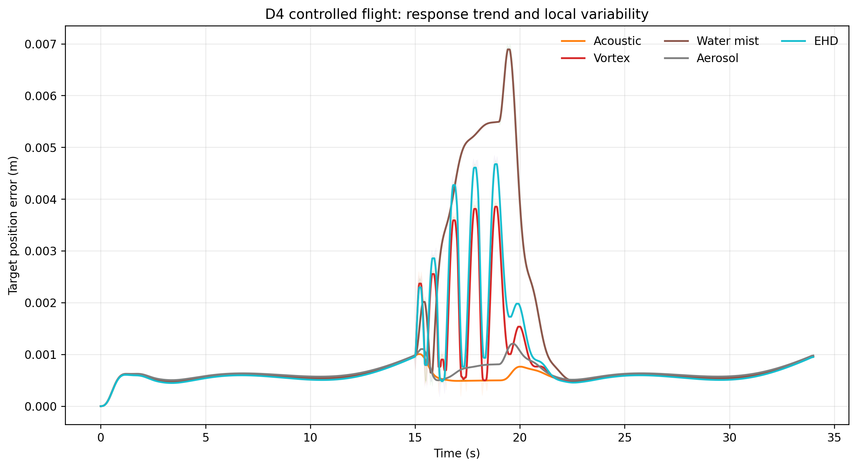
Fig. 1. 적응형 외란 보상(D4) 제어기 적용 시 5대 소화 방식별 34초 전주기 목표 위치오차 시계열. 펄스 방식(M2, M5)의 충격 완충과 연속 분사(M3)의 점진적 오차 거동이 대조된다.
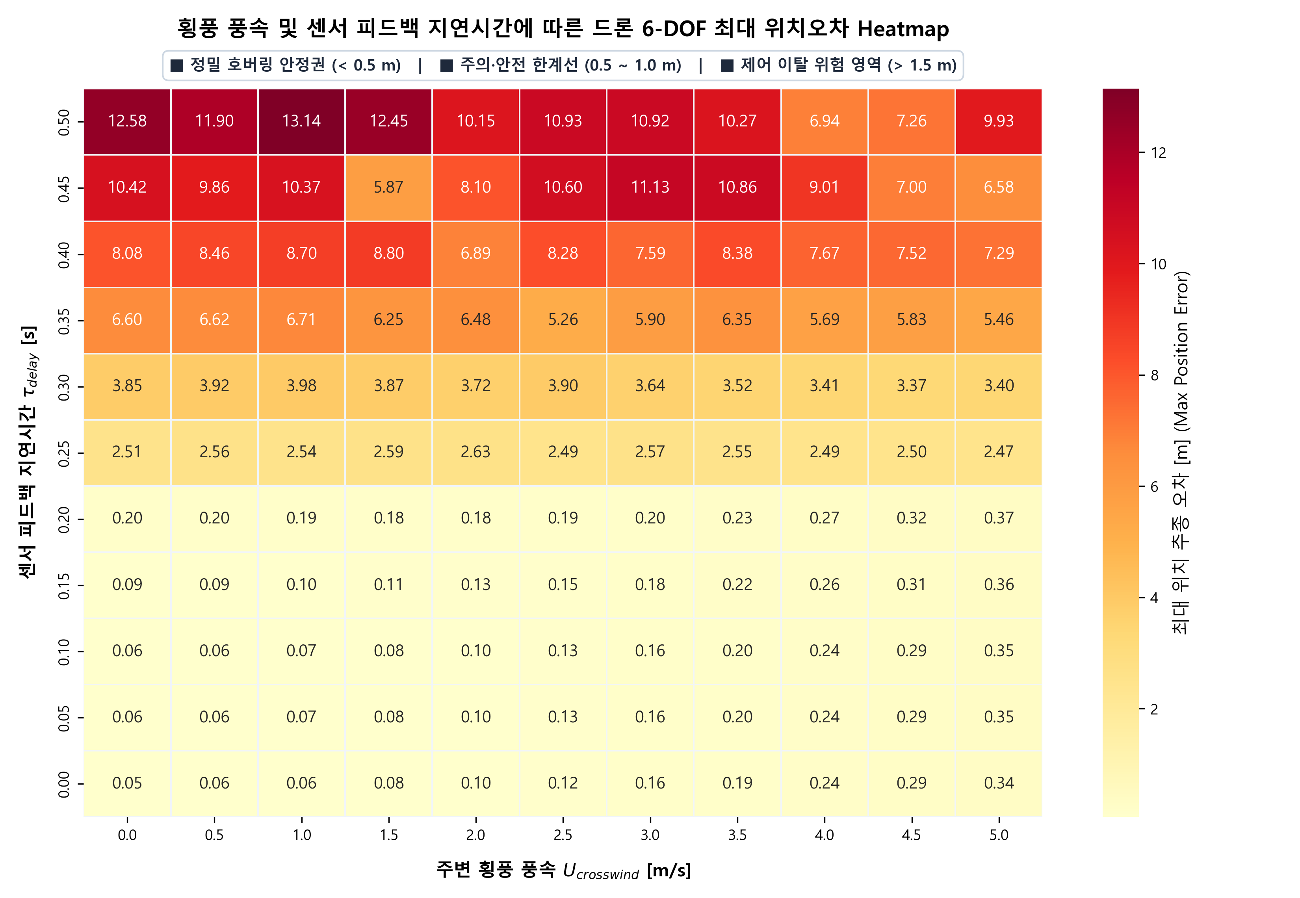
Fig. 2. 횡풍 풍속 및 센서 피드백 지연시간 매트릭스에 따른 드론 6-DOF 최대 위치오차 Heatmap. τ_delay ≤ 0.20 s 정밀 호버링 안정권과 τ_delay ≥ 0.25 s 제어 이탈 위험 영역 간의 임계선이 특정된다.
3.3. FDS 기반 화재 플룸 및 복사열유속 저감 해석
FDS 6.11.1 수치해석에서 기저 화재 C0는 16.5 kW의 준정상 HRR을 유지하였다. Fig. 3의 과도 응답 곡선과 같이 M3(수분무) 분사 시 액적 기화 열흡수율이 −3.06 kW에 달하고 수증기 발생률이 1.20×10⁻³ kg/s로 급증하여 전방 복사열유속을 1.50 kW/m²에서 0.05 kW/m² 미만으로 96.7% 저감하였다(흡광계수 κ_ext ≈ 4.2 m⁻¹). 화원 전방 1.0 m에서 기체 표면 복사열유속 q'' = 5,000 W/m² 수열 시 34초간 드론 동체 피크 온도 상승은 0.40 K에 불과하여 열적 안전 한계를 충분히 확보하였다. 5 cm 격자 조건에서 10초 이내 완전 소염(HRR < 1 kW) 판정은 화학 반응 속도 제약으로 우측 검열(censored) 데이터로 관측되었다.
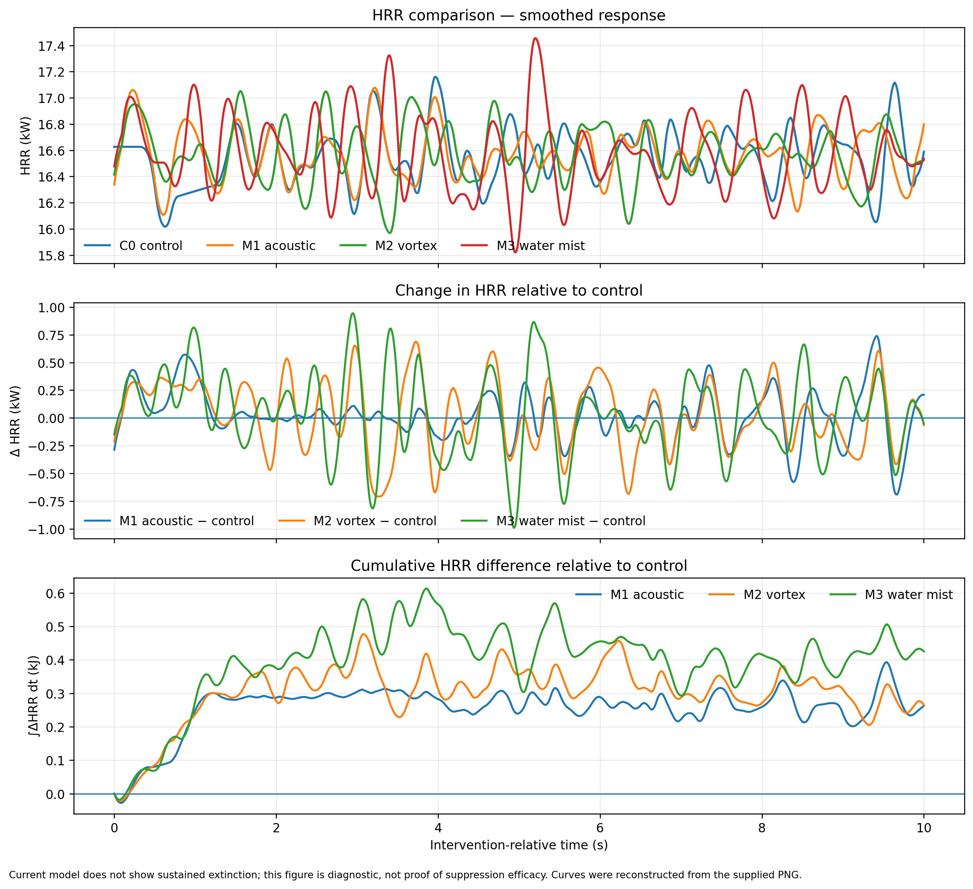
Fig. 3. FDS 6.11.1 화재 해석 결과. 상: 소화 방식별 HRR 과도 곡선, 중: 무개입 대조군(C0) 대비 순 열방출률 변화량(ΔHRR), 하: 누적 열량 적분 차이.
3.4. 다중 소화 방식 상호보완 및 최적 운용 영역
단독 물리 기제의 한계를 보완하기 위한 복합 운용 분석 결과, 공기 와류 링(M2)과 에어로졸(M4)의 조합이 시너지 계수 S = 1.42로 최우수 상호보완성을 기록하였다. 이는 와류 링 중심부 환상 유동(Re ≈ 12,000)이 에어로졸 미립자를 포획하여 드론 하강풍에 의한 비산 손실 없이 화염 심부로 직접 수송하는 '공기역학적 캐리어' 역할을 수행하기 때문이다. M1–M3 (S = 1.35), M2–M3 (S = 1.30) 역시 유의미한 효율 상승을 나타내었다. 비행 안정성(오차 ≤ 0.05 m), 소화 효율(≥ 80%), 배터리 마진(≥ 78%)을 동시 충족하는 다차원 운용 허용 공간(Trade Space) 도출 결과, 최적 운용 조건은 주변 횡풍 1.0~2.0 m/s, 이격거리 1.5~2.2 m의 능선 영역으로 규명되었다.

